

三 维 动 画 和 交 互 设 计 课 程 读 书 报 告



题 目 在沉浸式虚拟环境中研究虚拟

化身的拟人保真度对近场深度

感知的影响

作者姓名 黄小洁

作者学号 21860432

年级专业 2018级计算机技术

所在学院 工程师学院

完成日期 2018.12.24

Research on Computer Animation and Interaction Design

A Report Submitted to

Zhejiang University

Major Subject: Computer Techonology

Advisor: Li Qilei

By

Huang Xiaojie

College of Engineers, Zhejiang University

2018

摘要

虚拟现实技术得到飞速发展，沉浸式虚拟环境的使用也变得越来越广泛。在虚拟环境中，所看到的景象和本体所感受到的信息之间的匹配度是非常重要的。虽然虚拟化身之前已经被研究过证明可以在虚拟环境中增强人的存在感并且改善人对距离的感知情况，但是虚拟化身保真度对近场距离的感知影响还没有得到研究，所以本文要研究测试一下在虚拟环境中虚拟化身保真度对近场距离估计精度的影响。

**关键词**：虚拟现实，沉浸式虚拟环境，虚拟化身;

Abstract

Virtual reality technology has developed rapidly, and the use of immersive virtual environments has become more widespread. In a virtual environment, the degree of matching between what you see and what the body feels is very important. Although the avatar has been studied before to prove that it can enhance the human presence in the virtual environment and improve the perception of the distance, the perceived impact of virtual reality on the near-field distance has not been studied, so this paper will study and test the impact of virtualized fidelity on the accuracy of near-field distance estimation in a virtual environment.

**Keywords：**Virtual Reality, Immersive Virtual Environments, Avatar;

# 论文简介

论文题目：Investigating the Effects of Anthropomorphic Fidelity of Self-Avatars on Near Field Depth Perception in Immersive Virtual Environments，在沉浸式虚拟环境中研究自我虚拟化身的拟人保真度对近场深度感知的影响

作者：5人，UNC（北卡罗莱纳大学威明顿分校）的研究团队

发表于：Virtual Reality and 3D User Interfaces，2018年3月

# 该文研究背景与问题描述

## 2.1 研究背景

沉浸式虚拟环境现在正变得越来越容易接触到，并且被广泛用于训练。早先的研究表明了视觉和本体感受信息的匹配校准显得很重要，尽管研究已经证明虚拟化身可以增强人的存在感并且改善对距离的准确感知情况，但是虚拟化身保真度对近场距离的估计的影响还没有被研究过，所以我们要研究测试一下虚拟化身的保真度对近场距离估计精度的影响。

## 2.2 问题描述

沉浸式虚拟环境被广泛应用于复制罕见的，需要耗费高代价且危险的真实世界场景，还有一些则被运用来进行培训和教育，其目的都是将虚拟环境中训练获得的技能转移到现实世界中。但是很不幸，虚拟环境中的深度感知一直都被证明是扭曲的。而深度感知和很多因素有关，比如视觉感知的大小，高度，范围以及感知速度，这些都会增加深度感知的不确定性，从而影响到用户在虚拟环境中的整体体验。对于这种失真有一种可能的解释为调节-收敛不匹配或者解释为3D展示的视场受到限制，但是允许用户和环境进行交互可以帮助减少距离失真。之前的研究也表明了，视觉运动校准会改变视觉和本体感受信息的使用，从而得到合适的动作范围。研究表明，视觉和本体感觉通道高度捆绑在一起并不断校准以适应新环境，这种相互作用已经被证明可以有效地提高达到估计值的准确率并且增强用户体验感。最近的视觉感知研究表明，虚拟形象的存在会影响用户对周围环境的感知和交互。虚拟化形象是用户的真人大小的视觉表示，从第一人称视角看，并且与用户的实际身体共存。此外，虚拟化身的视觉保真度也可能改变用户在沉浸式虚拟环境中的空间感知。然而，人们并不清楚虚拟化身的视觉保真度如何影响虚拟现实中环境的感知。因此，我们探讨了3D交互过程中手臂和手的人体测量特征如何影响沉浸式虚拟环境中用户的近场深度感知。

## 2.3 论文提出的测试方法

这篇文章通过比较虚拟化身中的表现和现实世界中的表现，测试了三个级别的保真度：

1. 具有逼真肢体的沉浸式虚拟化身。
2. 仅显示关节位置的低保真虚拟化身。
3. 末端效应器。

随着虚拟化身的视觉保真度增加，到达估计值变得更加准确，与低保真度和末端效应器两个级别的测试相比较，高保真虚拟化身的准确度更接近真实世界的性能。在所有条件下，在校准阶段接收反馈后，估计值变得更加准确。

# 空间感知

## 3.1 现实空间

我们周围的空间可以分为三个主要区域：

1. 近场（或者称为个人空间和互动空间），一个典型的例子就是用户手臂范围内的区域。
2. 中场（或者称为动作空间），也就是说个人空间以外的区域，大约30米直径范围。
3. 远场（或者称为远景区），直径距离超过30米的范围。

## 3.2 虚拟空间感知

虽然距离可以在现实世界中准确的估计，但是中等领域的沉浸式虚拟环境大多数都对距离估计偏差低于现实世界距离的估计。同样的，虚拟环境中用户在执行精细的运动任务的个人空间即近场中的距离也是扭曲的，近场中距离的精准度在大多数虚拟环境中都高估了。

## 3.3 改善虚拟空间感知

虚拟环境的空间感知改善距离失真的一种方法是创建复制真实环境的虚拟环境，为其提供高度的态势感知。从熟悉环境到陌生环境的逐渐过渡显著改善了虚拟环境中的距离估计。另外一种解决距离失真的方法是在相互作用期间采用反馈来刺激视觉动作校准。之前的研究表明，用户在虚拟环境中的交互可能会在相对较短的时间内改善距离估计。在虚拟现实中增强空间感知另一种广泛研究的方法是虚拟化身的存在。

沉浸式虚拟环境中的虚拟化身的存在会影响人们对环境的感知，用户的距离估计的准确性可以通过虚拟化身的表示而被改变，与没有虚拟化身通过盲目行走距离超过1米的用户空间感知相比，对用户全关节动作和跟踪虚拟化身进行动画制作产生了很大的改进。同样，通过直接盲步行研究虚拟化身视觉保真度对用户空间感知的影响，研究者为用户提供了完全跟踪，高保真火完全跟踪但是简化的虚拟化身（仅适用小球体呈现跟踪标记位置），然后他们将结果与没有虚拟化身条件进行比较，发现具有低保真虚拟化身的参与者与没有虚拟化身相比在中场距离估计方面表现出更大的优势。然而，参与者适用高保真虚拟化身进行的距离估计比低保真和无化身条件更准确。

现实世界联合位置也会对中场距离估计造成影响，通过仅向虚拟环境中的参与者展示联合位置，参与者就可以准确地估计从演员到目标距离。我们创造了一种低保真的虚拟化身观察状态，其中主要关节（脚踝，膝盖，手腕，肘部，臀部，肩部，颈部和前额）。将这种低保真的虚拟化身与高保真虚拟化身以及末端效应器进行比较，在所有三个条件下采用相同的逆运动系统来计算关节位置，使用HTC Vive跟踪器准确跟踪用户上半身和手臂运动。

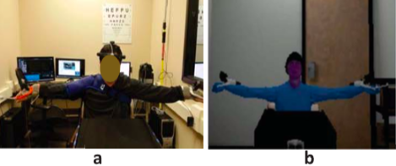

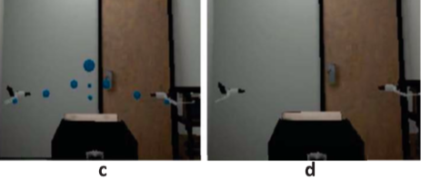

图1 a)真实世界状况b)身临其境的虚拟化身c)低保真虚拟化身d)末端效应器

大多数先前的研究虚拟化身在距离感知中的影响是在中场进行的，其中使用的方法则是通过盲步估计距离，步行期间的主要视觉贡献者是眼睛水平和地面上大约前进两步的固定点。与中场不同，近场中的主要距离感知具有不同的特点，在到达指定位置时在线控制手部动作的两个主要视觉提供者是手的位置和手部动作。通常情况下，步行和手部到达指定位置使用的是两种不同的机制，这些机制可以在存在虚拟化身的情况下完全不同地影响距离估计。当用户可以与环境互动时，在虚拟化身的存在下，距离估计的准确率得到了改善。

# 提出假设

关于沉浸式虚拟化身的视觉保真度对沉浸式虚拟环境中近场距离估计的视觉运动校准效果的研究提出三个主要假设。

1. 我们假设仅仅存在虚拟化身或者末端效应器位置将校准用户在沉浸式虚拟环境中的近场深度感知。因此，无论虚拟化身的视觉保真度如何，参与者的距离判断将在校准阶段后得到改善。
2. 基于在校准阶段呈现给参与者的虚拟化身的视觉细节，从测试前到测试后的变化幅度将显著不同。
3. 我们预测距离估计精度在视觉现实虚拟化身条件中最高，在最终效应器条件下最低。

# 实验方法学

## 5.1 参与者

在这个实验中，要求所有参与者都是右撇子，因为所有使用的设备都是为右撇子参与者设计的。当参与者进入测试区域时，他们会对实验目的进行简要概述，并获得知情同意。所有参与者都被要求坐在木桌一端的木椅上。通过使用长袖衬衫和肩带支撑件将各种运动传感器放置在参与者身上(图3)。所有参与者都进行了视觉立体视敏度测试。参与者被随机分配到三个条件之一:（1）身临其境的虚拟化身；（2）低保真虚拟化身和；（3）末端效应器。

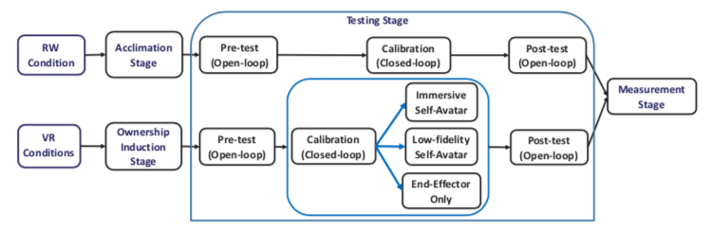

图2实验设计图

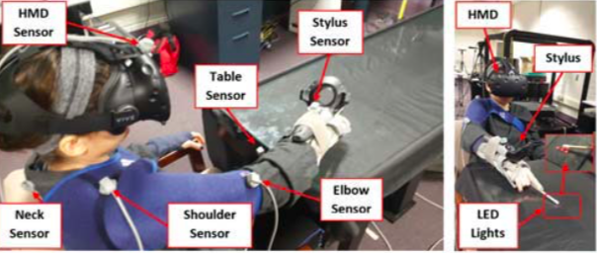

图3近场距离估计设备

## 5.2 实验环境

图3描绘了实验装置，其包括定制桌子和椅子，HTC Vive HMD 和两个控制器，以及五个Polhemus电磁传感器。桌子宽50厘米，长130厘米，高76.2厘米(标准桌子高度)。一排125个红色LED灯沿着桌子的中心排列，并以1厘米的间隔位于玻璃表面下，作为到达任务的视觉目标。要求参与者背对着椅子坐着。将椅子放置在离桌子大约20厘米的位置，并在参与者眼睛和右肩之间的中间对齐，以保持从眼睛中心到LED目标线的距离与距右肩的距离相同。

每个目标由一组三个相邻的LED灯组成，这些LED灯可以通过与模拟接口连接的Arduino控制器打开或关闭。这种LED配置使目标区域更容易看到，它还提供了双目深度感知和运动视差的视觉提示(图4)。参与者被告知中间LED灯对应于桌子上的目标距离。所有三盏灯的长度均为3厘米。Blender和 Unity3D用于模拟实验装置和周围环境的视觉复制品。所有这些视觉组件都经过仔细登记，与相应的物理设备和实验室共同定位。

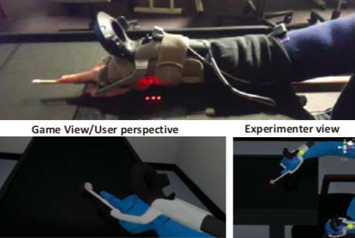

图4游戏视图/用户视角以及实验者观察点

HTC Vive控制器使用腕带和3D打印塑料模具安装在参与者的手腕上。这种配置有助于为所有试验和所有参与者提供HTC Vive控制器的一致定位，这使得实验者能够在IVE中准确地模拟他们的手腕和手的位置和方向。将具有橡胶尖端的塑料杆插入3D打印的塑料模具中。指导参与者将食指放在杆上，并以自然的方式将工具的尖端伸到右侧(图4)。在所有实验条件下，橡胶尖端使参与者的伸展范围扩大了约4厘米。在进行任何试验之前，使用HTC Vive控制器测量并记录连接到手和手腕的两个控制器之间的距离(同时进T形姿势)以及眼睛高度(图1)。

## 5.3 实验设计

该实验设计4种情况:真实世界参考组，沉浸式虚拟化身，低保真虚拟化身和仅末端效应器以及3个阶段:预测试，校准，测试)混合组设计。参与者被分配到一个实验条件。条件是主体间变量，相位是主体内变量。所有参与者完成了三个连续阶段1)诱导/适应阶段，2)测试阶段，3)测量阶段，如图2所示。

• 真实世界(RW) - 参考组:参与者在现实世界中完成了所有三个阶段(图2)(所有其他条件都在虚拟环境中进行)。 进行适应阶段只是为了让参与者习惯于他们配备的设备。

• 沉浸式虚拟化身(SA):使用HTC Vive HMD及其两个控制器(也测量低保真自我头像和末端效应器条件)测量参与者手臂长度和眼睛高度，为每个参与者创建自定义虚拟化身。然后在诱导和测试阶段使用这种虚拟化身。

• 低保真虚拟化身(LF-SA):在诱导和测试阶段，仅在参与者头部，颈部，肩部，臀部，肘部，腕部，膝盖和脚踝等关节位置显示蓝色球体[ 33]。

• 末端执行器(EE):参与者只能在诱导和测试阶段看到他们的末端执行器(即控制器和杆)以执行所需的任务。

如前所述，该实验包括图2中描绘的三个阶段(感应，测试和测量)。感应阶段为了让参与者适应新环境(主要是VR条件)并在IVE中很好适应，在他们配备所有设备后，与环境进行短暂的互动。在诱导阶段中，参与者被要求分别将他们的手臂伸到他们身体的两侧，头部上方和前面，然后在镜子中看着自己的同时移动它们以强制实施自我体现。然后指示参与者完成一些额外的任务，以便在之前的工作中采用虚拟化身。

– 指向环境:用手写笔尖指向房间内的不同物体。

– 指向自我:分别使用左右控制器触摸他们的肩膀，肘部和手腕。

– 周边刺激:触摸前臂的内侧部分，将其中一个控制器从肘部移至手腕并向后移动几次，然后用另一只手重复同样的任务。

这些任务在诱导阶段完成，参与者可以通过直接看自己或照镜子看到自己的行为。诱导阶段大约需要五分钟才结束。

• 测试阶段所有参与者完成三个连续阶段，1) 预测试阶段，2)校准阶段3)测试后阶段)。

– 预测试阶段:指示参与者对照明目标的可达性进行口头判断。如果他们表示他们可以达到目标，他们闭着眼睛做了他们的身体接触(基于记忆或开环任务)。在达到目标后， 指示参与者将他们的手和手臂放回起点以开始下一次试验。 在该阶段中，参与者仅在物理到达目标的感知位置期间接收与触笔尖端相关联的触觉反馈，该触觉反馈与桌子的表面接触。他们不需要达到他们认为无法到达的目标。

– 校准阶段:与测试前阶段类似，参与者在尝试到达之前需要进行口头判断。然而，无论他们的口头判断如何，他们都需要尝试触及以便对所有目标距离执行校准(即允许 他们校准他们能够达到他们认为无法到达的距离)。通过盲目接触实现物理接触后，参与者的视力随后恢复，为他们提供他们表现的视觉反馈，并要求他们纠正他们的估计。

– 测试后阶段:此阶段与预测试阶段相同，并在校准阶段完成后立即发生，以保留测试后不同条件的修改动作能力 (即这两个阶段之间的长时间延迟可能导致校准消失)。

测量阶段参与者的实际到达能力是用两种类型的到达来测量的，1)在没有接触肩膀或背部的情况下到达桌子(测量首选到达边界)，2)尽可能无限制地到达，除了将脚保持平放在地板上并保持坐在椅子上(测量绝对到达边界) )。实验者再次测量参与者手臂的各个方面，以确保传感器的位置。最后，完成了一项身体所有权调查问卷，该调查问卷测量了他们对化身或IVE中改变的化身条件所感受到的身体所有权程度。

# 结果

## 6.1 转换变量

从操作和收集的变量组合更多信息变量用于分析。这些新变量如下:

误差=估计的距离-呈现的距离 （1）

这是线性误差项，其中负值和正值分别表示低估和高估。图5显示了符号误差与测试前和测试后阶段所有条件的距离的函数关系。完美的性能可以达到0厘米的绝对误差，并用黑线表示。然后将误差项分解为两个单独的变量，名为方向性和绝对误差。方向性是一个二进制变量，表示参与者是否超过或低估了距离。对于数据分析，高估计（也称为正误差）用作参考组并编码为0，而低估（也称为负误差）编码为1.从误差项中提取方向性会产生绝对误差（在 厘米）。将这两个变量与有符号误差分离，可以进行更精确和全面的分析。

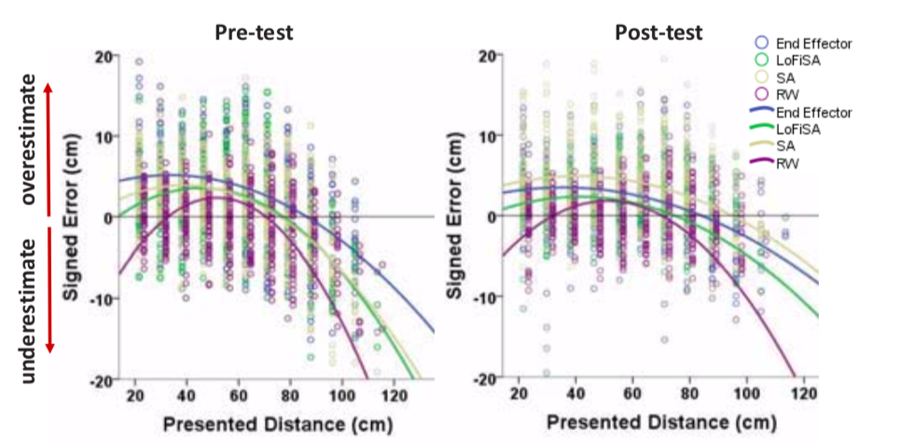

图5带符号误差的距离函数

参与者对目标距离的行动取决于不同的距离，于是创建了二次呈现的距离项。数据的这种二次趋势也可以在图5中看到，从而证明了二次项的建立。基本上，二次呈现距离项是所呈现距离的相互作用项，其中目标距离对误差的影响取决于目标距离。此外，下面列出的分析中有三个分类变量:

• 条件:真实世界条件用作参考组

• 阶段:预测试阶段用作参考组

• 方向性:高估被用作参考组

## 6.2 分层线性建模

预测变量可以在人员变量中，在HLM中称为级别1，或在人员变量之间，在HLM中称为级别2。此外，任一级别的预测变量都可以是名义上的或定量的。HLM使用每个参与者的所有可用数据，其中重复测量ANOVA需要每个参与者的完整数据。HLM本质上是一种通用线性模型，旨在分析多个级别的方差。

该实验的设计还创建了数据的自然嵌套。为了确定嵌套量，计算空模型的组内相关性的绝对误差。HLM的一大优势是可以使用所有试验和参与者内的所有方差水平，而不是简化为与基于平均值的分析相似的平均值。与重复测量ANOVA不同，HLM允许分析受试者内的尺度变量(例如，目标距离)。

对于HLM，当变量在受试者内变化时变量被分类为等级1（L1）或当受试者之间变化时变量被归类为等级2（L2）。1级变量在参与者内变化，并且在每个测量时刻(例如，呈现的距离，二次呈现的距离，相位和方向性)收集它们。这些变量将带有残差方差。因此，L1预测值和层内相互作用(L1 * L1)的误差方差通过残差方差的减少来索引。2级变量在参与者内没有变化并表示截距方差。最后，跨级交互(L1 * L2)通过级别1斜率方差的减少来索引。在多级建模中，效应大小称为伪R2，并且是相应方差的误差方差减少的百分比(例如，L1预测值的残差和L2方差的截距)。伪R2 (也称为R2)仅针对显着效应进行计算，其中所有其他预测因子保留在模型内以控制独特效应。

## 6.3 绝对误差

以绝对误差作为因变量和测试距离(PD)，二次测试距离 (QPD)，相位(用作参考的预测试)，方向性(用作参考的过高估计)和条件(现实世界)进行多级模型用作参考)作为自变量。所有自变量和适当的相互作用都作为预测因子包含在模型中。

在预测绝对误差方面，发现了在绝对误差和测试距离之间发现了它们之间线性关系的这么一个主要特征。但是，二次测试距离的主特征表明绝对误差之间存在非线性关系。这表明距离判断在所有目标距离上都不一样。因此，当目标距离离参与者较远时，错误将增加。另外两个1级预测因子，阶段和方向性具有重要特征和双向相互作用(图6)。

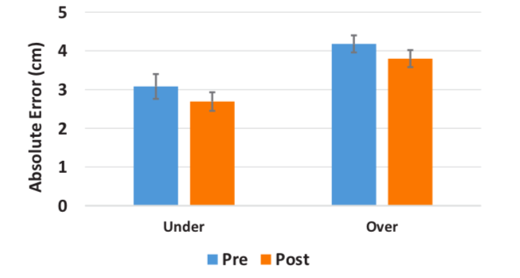

图6阶段性和方向性调节

总体而言，与测试前阶段(M = 3.63，SE = 0.21)相比，参与者在测试后阶段(M = 3.25，SE = 0.19)表现更好，表明校准阶段提高了达到估计值的准确性。

与测试后相比，参与者在测试前高估距离时往往会出现更大的误差。与测试前阶段相比，测试后的低估量较小（图6）。还有另外两个1级互动。由相位调节的二次呈现距离表明二次趋势在绝对误差中的主要影响从测试前到测试后减少。由方向性调节的二次呈现距离的显着相互作用表明，当距离增加时，参与者在低估时比在高估时有更大的误差。

正如预测的那样，参与者的达标估计值与实际情况有很大不同。现实条件下的参与者在达到目标时具有最小的误差(M = 2.78，SE = 0.37)，并且在末端执行器条件下测量最高误差(M = 3.96，SE = 0.34)，其中参与者具有最小量的视觉信息。在沉浸式虚拟化身条件(M = 3.39，SE = 0.34)中，参与者表现略差于真实世界状况，但优于低保真虚拟化身(M = 3.62，SE = 0.35)。虽然，相位的双向互动由条件缓和没有统计学意义，由相位和条件调节的二次呈现距离的显着三向相互作用。对二次呈现距离，相位和条件的显着三向相互作用进行了进一步的研究，发现只有在沉浸式虚拟化身中的测试之前的变化才与现实世界状态显着不同(图7)。

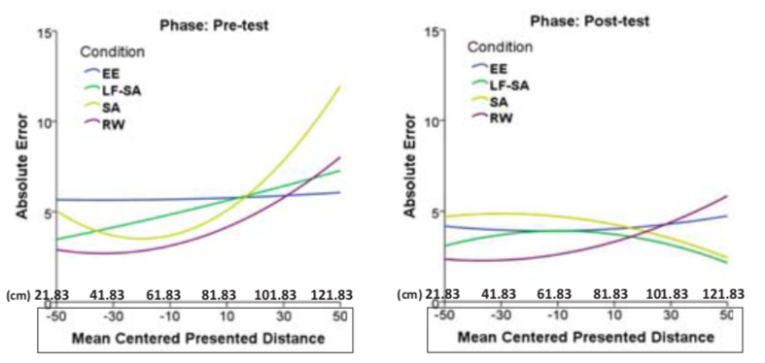

图7二次呈现距离与相位调节条件的相互作用

作为图7中的证据，在测试前阶段，虚拟化身状态的参与者表现出与真实世界状况的绝对误差相似的行为，这可能是由于归纳阶段引起的，这是参与者在所有VR中的经验条件。诱导阶段试图唤起自我实施例而不让参与者校准到任何目标距离，这可能导致参与者在预测试中与现实条件类似地执行。然而，在参与者收到反馈的校准阶段之后，他们在自我虚拟条件下的表现与现实世界状况不同。参与者的距离估计对于近距离和远距离变得更准确，但是对于中间目标距离，误差增加，这需要进一步调查。此外，在后测试阶段，两个虚拟化身观看条件的绝对错误模式变得彼此更加相似并且脱离现实世界条件。

## 6.4 讨论

总之，所有三个假设验证了绝对误差的结果。首先，我们预计无论虚拟化身的视觉保真度如何，从测试前到测试后校准后的绝对误差都会降低。我们发现，在校准后，参与者任务完成的绝对误差减少了，并达到了第一个假设的统计效果。其次，我们预计不同实验条件之间的准确度的改善率将不同于测试前后。第二个假设是通过相位和条件调节的二次呈现距离之间的三向相互作用来支持的，这表明相位和条件之间的相互作用也取决于二次呈现距离。然而，进一步的调查显示，只有虚拟化身状况不同于真实世界的情况，这是出乎意料的。低保真的虚拟化身和末端效应器条件与现实世界的相似性最低，并且预计与它不同，但结果并不支持它。第三，我们预测四种观察条件将具有不同的绝对误差，其中末端效应器和现实世界条件分别是最高和最低。结果揭示了预期的趋势，随着虚拟化身的视觉保真度的下降，误差增加，因此绝对误差在末端效应器条件中最高，在低保真虚拟化身条件中较低，最小的绝对误差是针对现实世界的情况。另外，从测试前到测试后的绝对误差模式在现实世界和末端效应器条件下保持相同，但是在两个虚拟化身观看条件下它与现实世界不同。

# 思考与扩展建议

虚拟化身的存在会影响用户在中场IVE中的空间感知。有人认为，改变用户的感知判断以及与虚拟环境的适当互动需要最低水平的虚拟化身保真度。然而，目前尚不清楚参与者需要多少虚拟化身的视觉信息来改善他们在近场中的空间感知。

在实际研究的基础上，在估算距离时，提出了三种不同的理论，以便适当地扩展距离。首先，主要的视觉目标是末端效应器或者手的位置，当只校准到末端效应器时，参与者对所呈现的目标距离的可达性变得与现实世界条件相似，尽管误差高于现实世界。另外，与现实世界相比，末端效应器条件下的距离估计具有最高的不相似性和不准确性。因此，根据VR系统的应用，末端效应器的存在就足够了，只有感知到的可达性是关键的。其次，关节位置对于创建精确的体图以及更好的距离估计至关重要。因此，低保真虚拟化身条件试图复制相同的条件，其中在估计距离时仅向VR中的用户呈现关节位置，我们发现，与末端效应器条件相比，距离估计得到了改善，但在统计上仍然比现实世界更差。第三，虚拟化身的存在改善了虚拟环境中的距离估计，因此，我们创建了一个逼真的，精确缩放的虚拟化身来研究近场中的这种可能性。我们发现，与其他两个VR自我表征相比，视觉动作校准到逼真的虚拟化身改善了近场距离估计，但它仍未达到与现实世界相同的精度。因此，根据VR应用的近场深度信息需求，VR开发人员可以决定用户可以利用的自我表示水平来重新校准他们的近场距离估计并有效地执行精细运动任务。

未来的工作将针对虚拟化身的人体测量保真度如何影响物理到达运动的属性，感知到的可达性以及在近场VR体验中采取的行动。

# 参考文献

[1] D.Banakou,R.Groten,andM.Slater.Illusoryownershipofavirtual child body causes overestimation of object sizes and implicit attitude changes. In Proceedings of the National Academy of Sciences, vol. 110, pp. 12846–12851. National Acad Sciences, 2013.

[2] S. Chan, F. Conti, K. Salisbury, and N. H. Blevins. Virtual reality simulation in neurosurgery: technologies and evolution. Neurosurgery, 72(suppl 1):A154–A164, 2013.

[3]. B.Day,E.Ebrahimi,L.S.Hartman,C.C.Pagano,andS.V.Babu.Cali- bration to tool use during visually-guided reaching. Acta Psychologica, 181:27–39, 2017.